Англійська мова Вчитель: Фурт С.В.

Дата: 05.05.2022 6-А клас

Тема уроку: Подорожуємо навколо світу. Означений артикль.

Мета уроку: вчити здобувачів освіти відповідати на питання за темою «Подорож», розвивати навички аудіювання, читання, письма, говоріння, закріпити граматичні навички вживання означеного артикля з власними назвами, виховувати любов до пізнання світу.

Хід уроку

1. **Warm-up.** Введення в англомовну атмосферу. Good afternoon, dear children! Lets start our lesson.

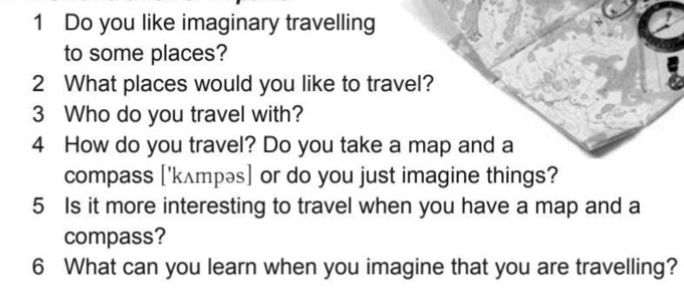

1. **Listening**. Перейдіть за посиланням та ознайомтесь з правилами вживання артикля **the**:

<https://youtu.be/GRO8L3XkTvw>

1. **Grammar**.

Запам'ятайте! Oзначений артикль **the** з назвами континентів НЕ ВЖИВАЄТЬСЯ:

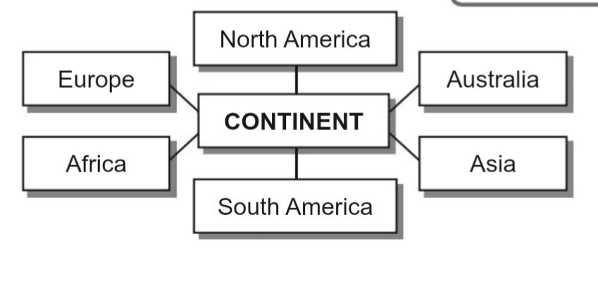 Oзначений артикль **the**  ВЖИВАЄТЬСЯ з назвами океанів:

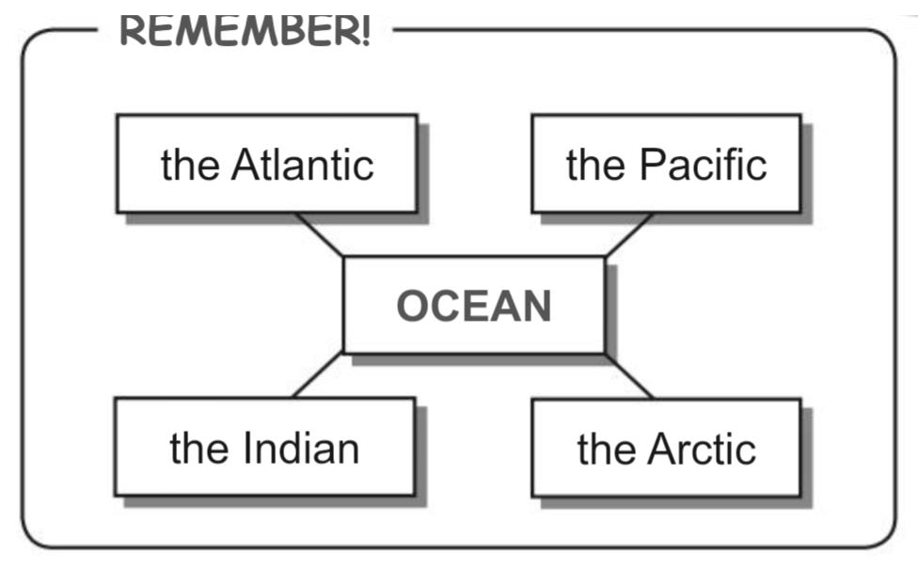

1. **Writing**. Перевірка розуміння вивченого матеріалу. Виконайте Ех. 3 (b) р. 173, вставте де потрібно артикль **the.**
2. **Reading**. Прочитайте, перекладіть текст Ех.2 р.174 та дізнайтеся цікаві факти про різноманітні країни світу. Дайте відповіді на питання:

*What is the smallest country?*

*What is the biggest city in the wold?*

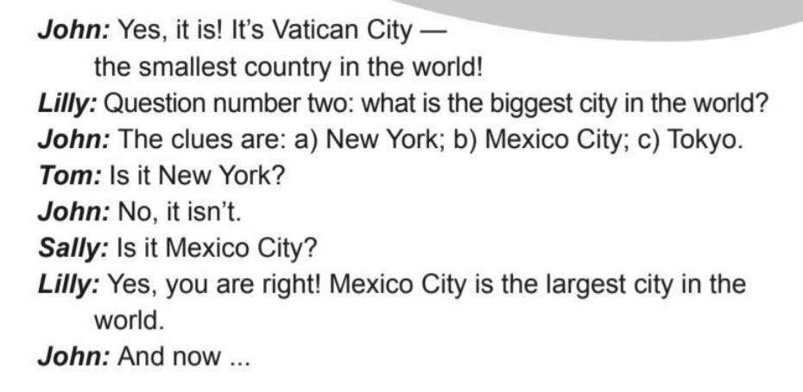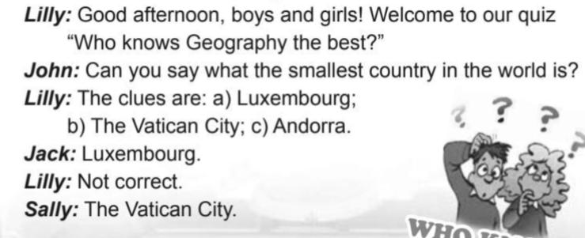**6**. **Homework**.

1. Вивчити правила вживання означенного артикля.

2. Ex.3 р.175 поставте питання про подорож до Лондону та надішліть у Хьюмен.